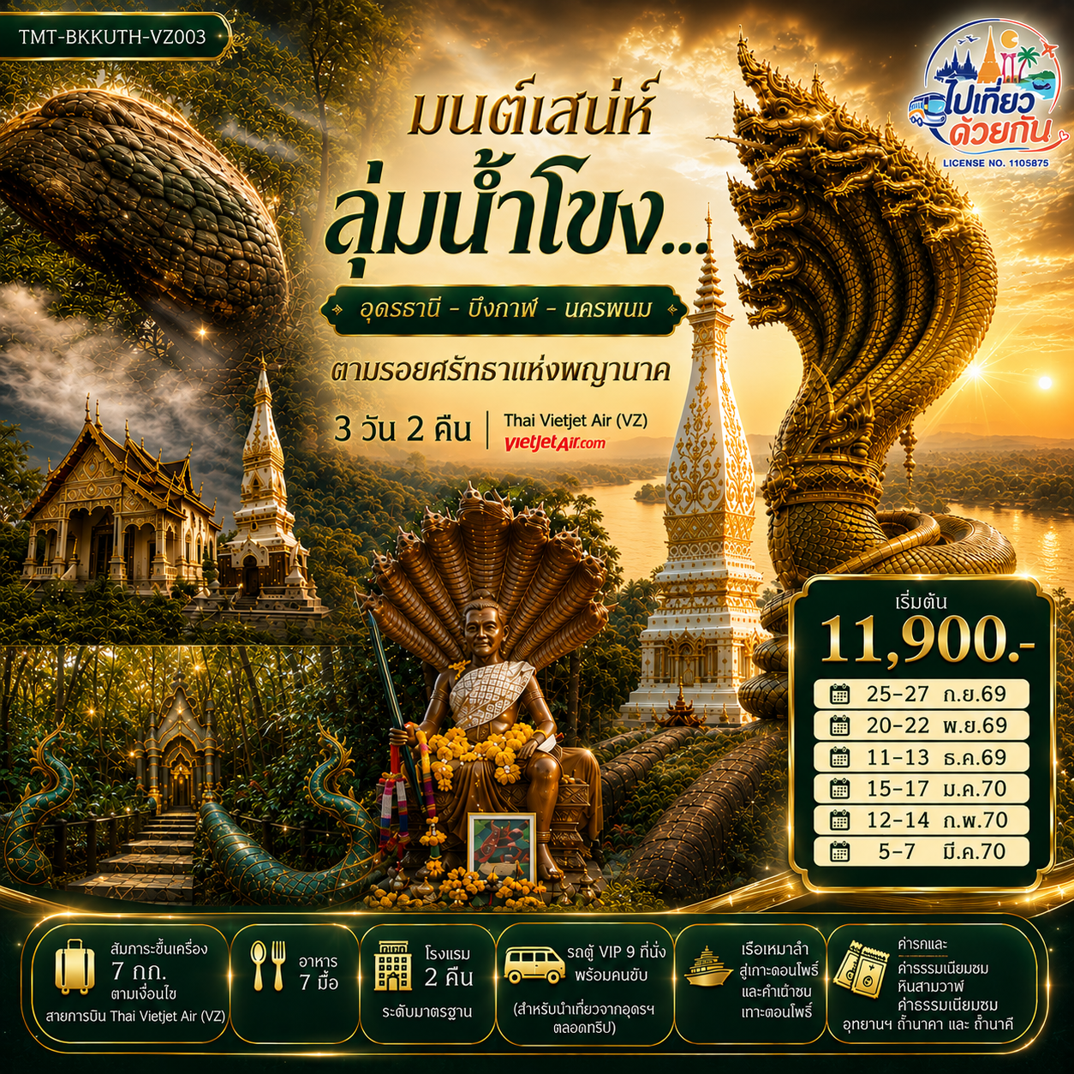

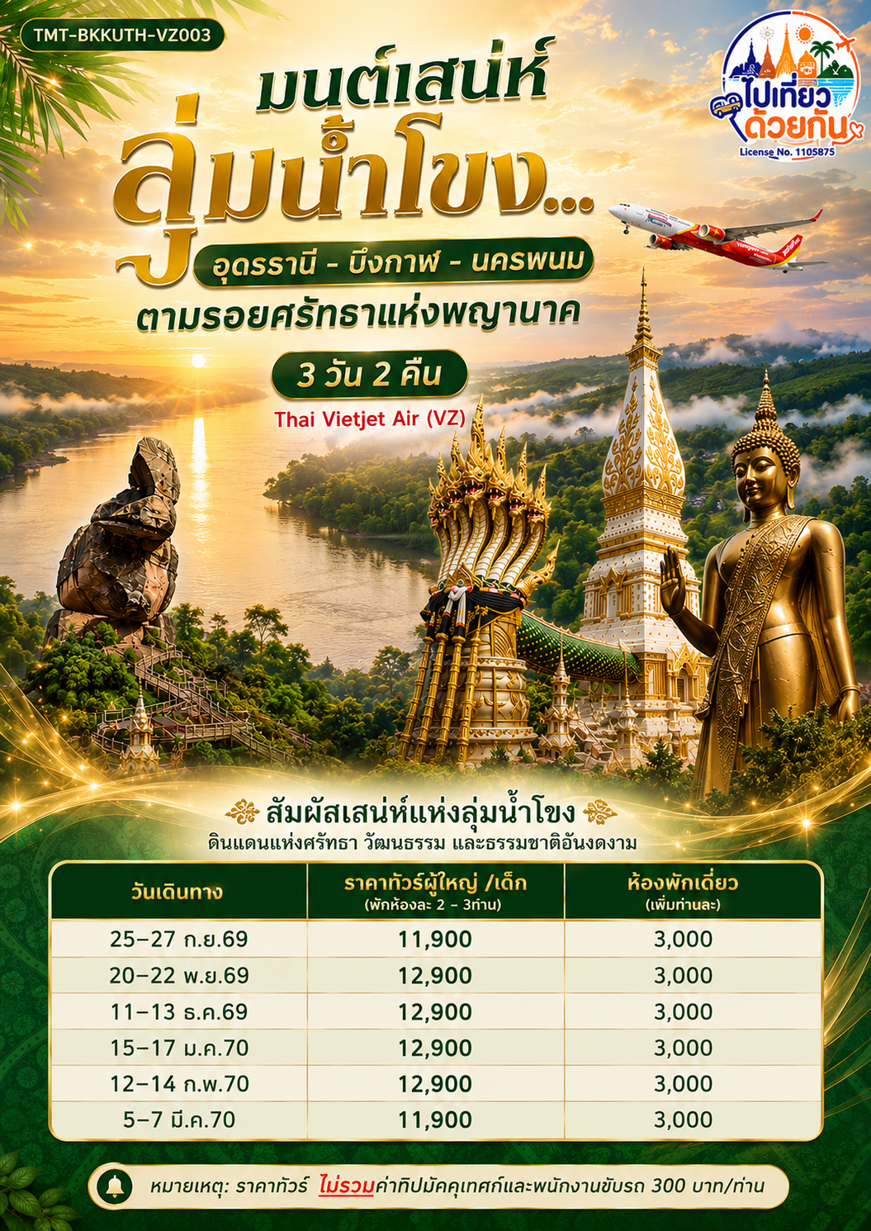
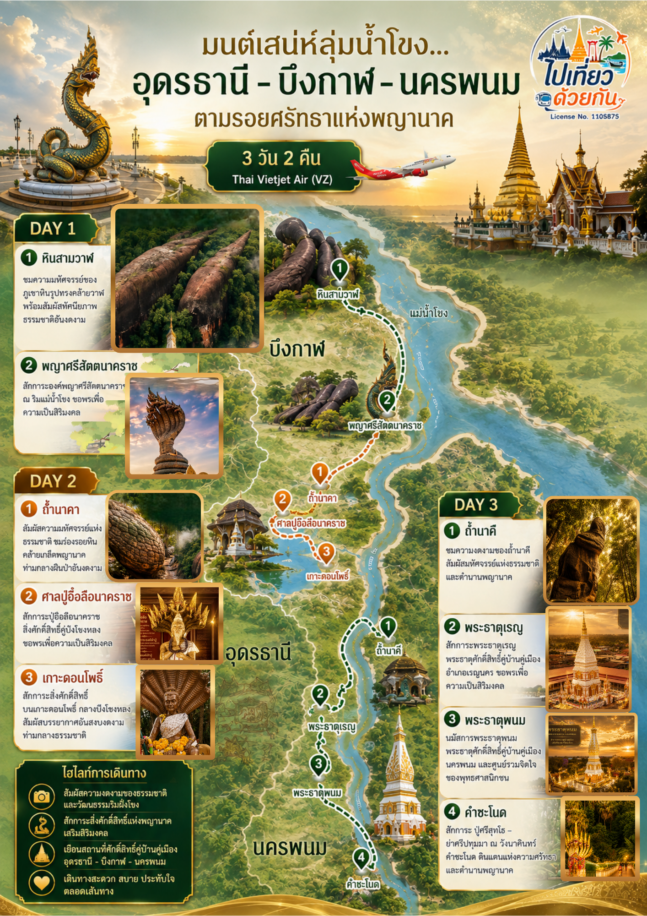
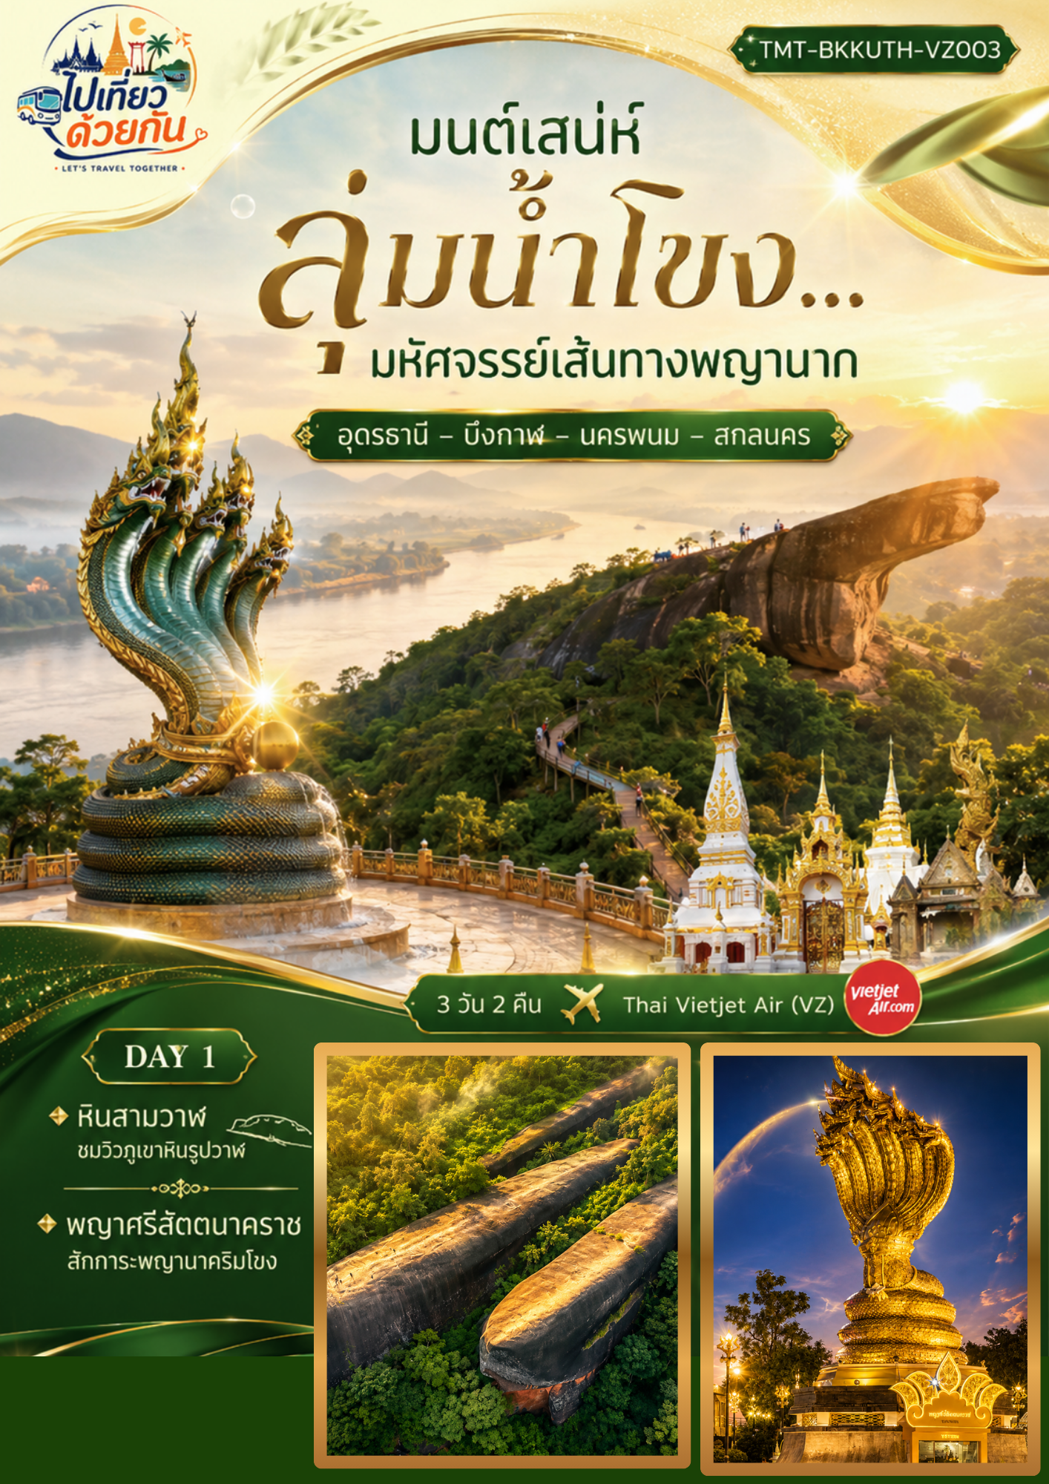
DAY 1 | กรุงเทพฯ (สุวรรณภูมิ) – อุดรธานี (VZ200 : 08.30-09.45)  กรุงเทพฯ – อุดรธานี – บึงกาฬ
05.30 น. | คณะพร้อมกัน ณ สนามบินสุวรรณภูมิ ชั้น 4 อาคารผู้โดยสารขาออก บริเวณเคาน์เตอร์สายการบิน โดยสังเกตป้ายต้อนรับ “เที่ยวไปด้วยกัน” เจ้าหน้าที่ให้การต้อนรับ พร้อมอำนวยความสะดวกด้านเอกสารการเดินทาง และขั้นตอนการเช็กอินก่อนออกเดินทาง  (หมายเหตุ: ราคาทัวร์ไม่รวมค่าสัมภาระโหลดใต้เครื่อง สัมภาระถือขึ้นเครื่องได้ท่านละไม่เกิน 7 กิโลกรัม ตามเงื่อนไขของสายการบิน)  น้ำหนักสัมภาระโหลดใต้เครื่อง 15 กิโลกรัม : ราคา/เที่ยว 540 บาท : ราคาไป–กลับ 1,080 บาท  น้ำหนักสัมภาระโหลดใต้เครื่อง 20 กิโลกรัม : ราคา/เที่ยว 715 บาท : ราคาไป–กลับ 1,430 บาท  หมายเหตุ:  ราคาเป็นค่าบริการสัมภาระโหลดใต้เครื่อง ต่อท่าน  ราคาไป–กลับคำนวณจาก 2 เที่ยวบิน (ขาไป + ขากลับ)  กรุณาสำรองและชำระค่าบริการสัมภาระล่วงหน้าตามเงื่อนไขของสายการบินกำหนด
08.30 น. | ออกเดินทางสู่จังหวัด อุดรธานี โดยสายการบิน Thai Vietjet Air เที่ยวบิน VZ200 กรุงเทพฯ (สุวรรณภูมิ) – อุดรธานี 08.30 น – 09.45 น.
09.45 น. | ถึงสนามบินอุดรธานี จากนั้นนำท่านเดินทางสู่จังหวัดบึงกาฬ ดินแดนริมฝั่งแม่น้ำโขงที่เปี่ยมด้วยเสน่ห์ของธรรมชาติและความศรัทธา
กลางวัน | 🍽️ รับประทานอาหารกลางวัน ณ ร้านอาหารท้องถิ่น (1)
 | สัมผัสหนึ่งในแลนด์มาร์ก Unseen ของบึงกาฬ ชมหินสามวาฬ ชมหินธรรมชาติขนาดใหญ่ที่มีรูปร่างคล้ายวาฬ 3 ตัวเรียงตัวกันอย่างโดดเด่น พร้อมชมทัศนียภาพผืนป่าและภูเขาโดยรอบแบบพาโนรามา
 | เดินทางเข้าสู่ตัวเมืองอุดรธานี สักการะองค์พญานาคริมฝั่งแม่น้ำโขง **พญาศรีสัตตนาคราช** สิ่งศักดิ์สิทธิ์ที่เป็นศูนย์รวมแห่งศรัทธา ขอพรเพื่อความเป็นสิริมงคลและความราบรื่นตลอดการเดินทาง
ค่ำ | 🍽️ รับประทานอาหาร ณ ร้านอาหารท้องถิ่น (2)
ที่พัก | **พักค้างคืน ณ BTP Hotel Nakhon Phanom หรือเทียบเท่า**

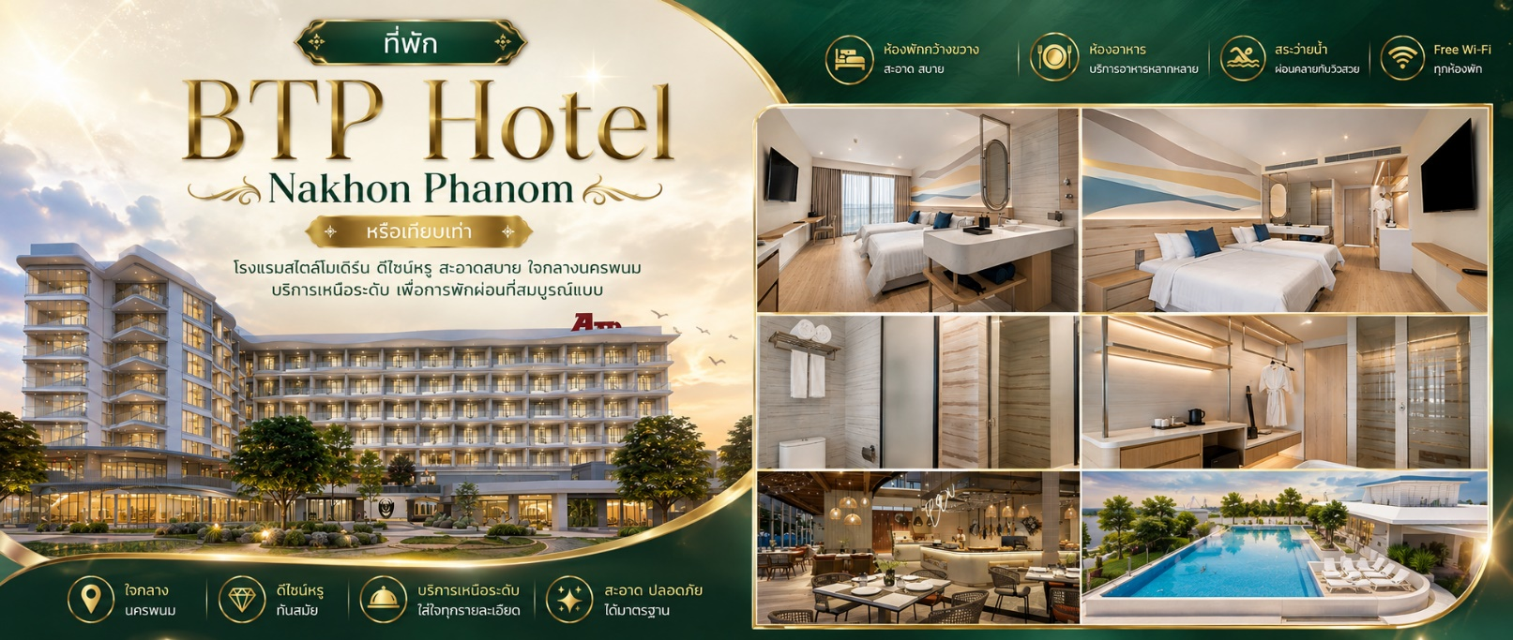
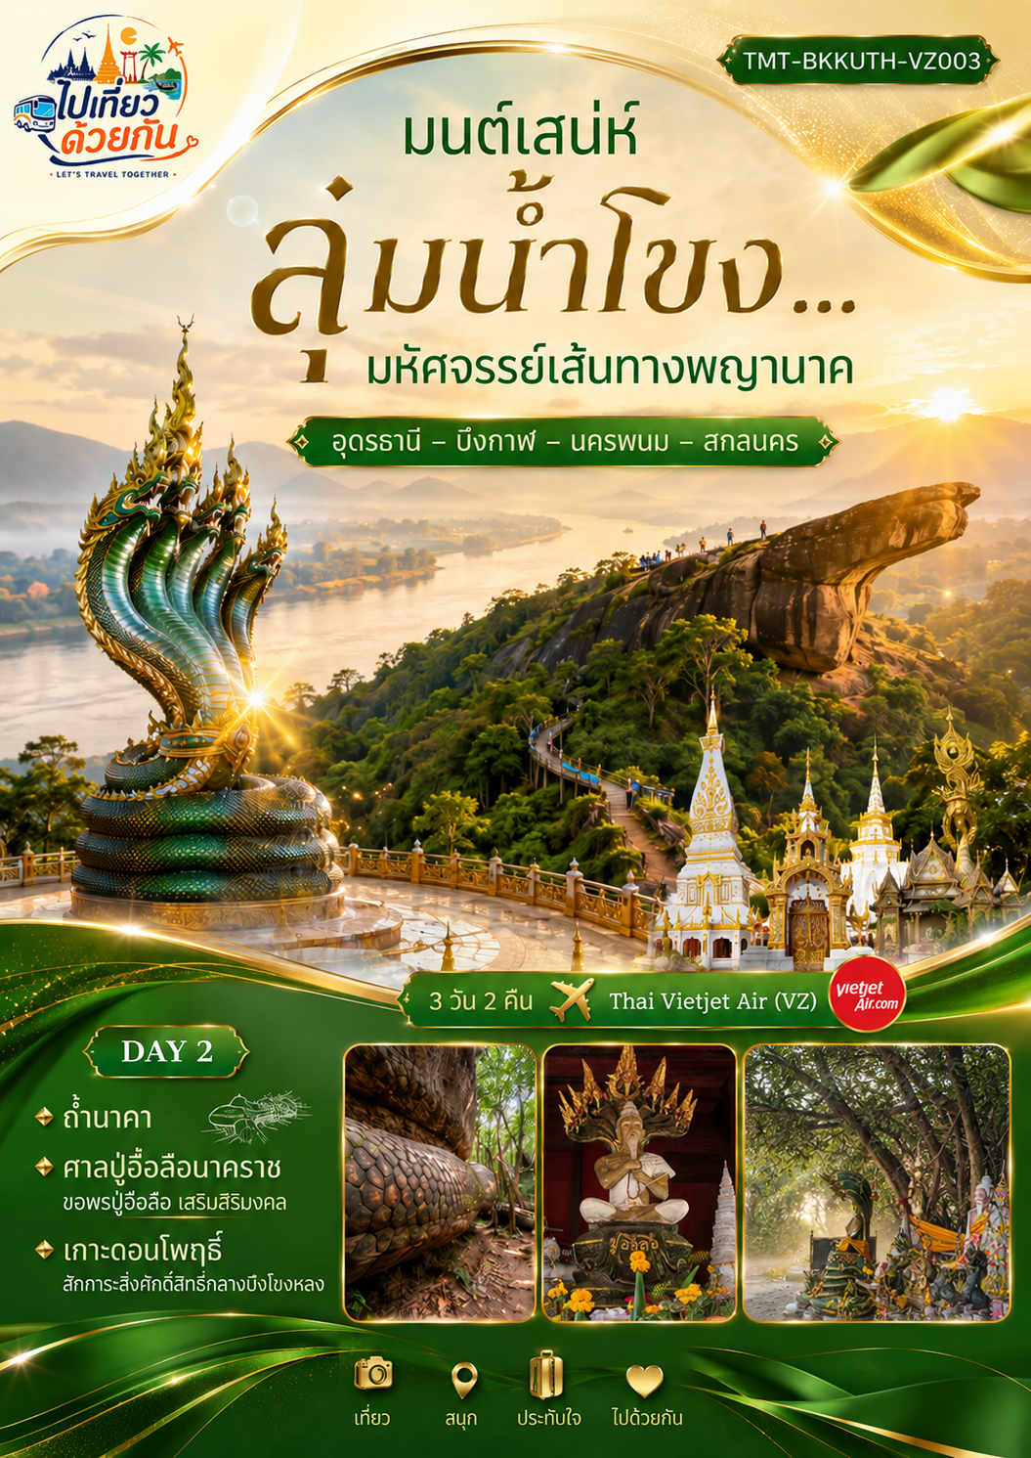
DAY 2 | ถ้ำนาคา – ปู่อือลือ – เกาะดอนโพธิ์
เช้า | 🍽️ อิ่มอร่อยกับอาหารเช้า ณ ห้องอาหารของโรงแรม (3)
 | เดินเท้าขึ้นภูลังกาเพื่อม**ถ้ำนาคา**ไฮไลต์สำคัญของเส้นทางสายพญานาค นำท่านเดินขึ้นสู่ธรรมชาติบนเทือกเขาภูลังกา สัมผัสความมหัศจรรย์ของผาหินขนาดใหญ่ที่มีลวดลายและพื้นผิวคล้ายเกล็ดพญานาค ท่ามกลางบรรยากาศป่าเขาอันงดงาม
กลางวัน | 🍽️ รับประทานอาหารกลางวัน ณ ร้านอาหารท้องถิ่น (4)
 | สักการะ **ปู่อือลือนาคราช** สิ่งศักดิ์สิทธิ์คู่เมืองบึงโขงหลง ขอพรเพื่อความเป็นสิริมงคล เสริมความราบรื่น ความสำเร็จ และความโชคดี ล่องเรือชมบรรยากาศอันงดงามของบึงโขงหลง สู่เกาะดอนโพธิ์ สัมผัสธรรมชาติและสายน้ำ พร้อมสักการะสิ่งศักดิ์สิทธิ์ตามความเชื่อของท้องถิ่น
ค่ำ | 🍽️ รับประทานอาหาร ณ ร้านอาหารท้องถิ่น (5)
ที่พัก | **พักค้างคืน ณ BTP Hotel Nakhon Phanom หรือเทียบเท่า**

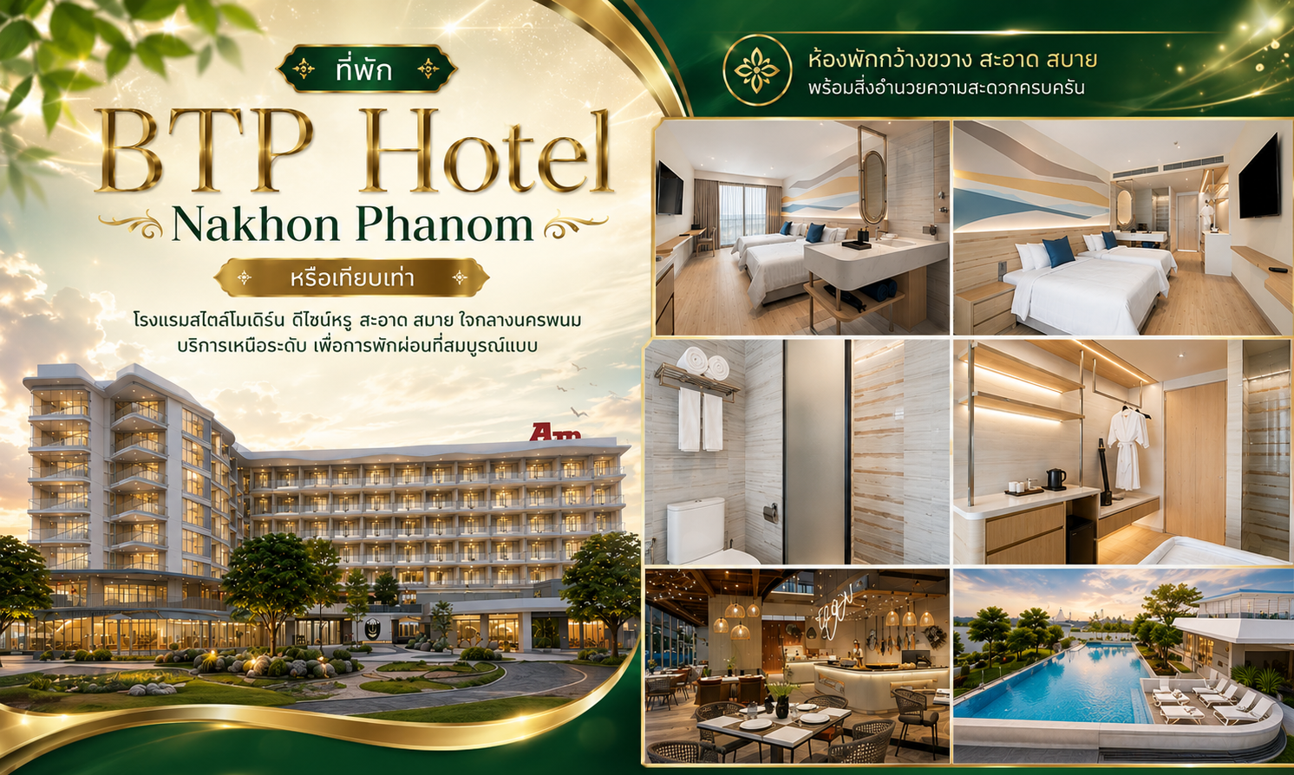

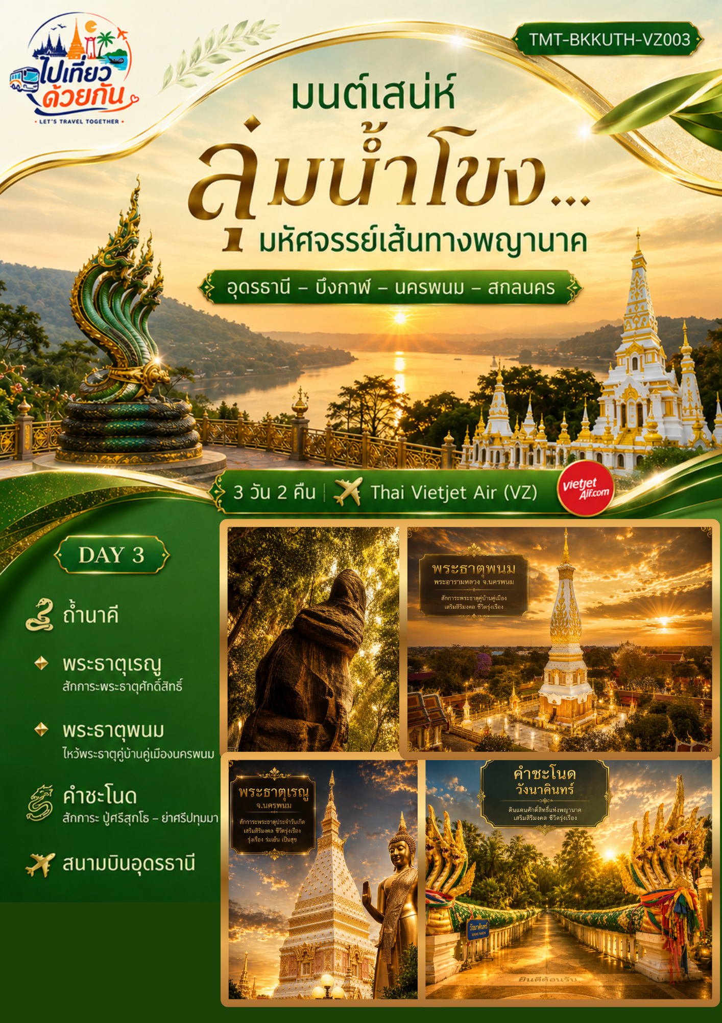
DAY 3 | อุดรธานี – กรุงเทพฯ (สุวรรณภูมิ) (VZ203 : 18.30-19.45)  v
เช้า | 🍽️ อิ่มอร่อยกับอาหารเช้า ณ ห้องอาหารของโรงแรม (6)
 | ชม**ถ้ำนาคี**อีกหนึ่งไฮไลต์สำคัญของเส้นทางสายพญานาคชมความงดงามของธรรมชาติและผาหินที่มีลวดลายโดดเด่นคล้ายเกล็ดพญานาค สัมผัสบรรยากาศสงบงดงามท่ามกลางผืนป่า สักการะ**พระธาตุเรณู**พระธาตุศักดิ์สิทธิ์คู่เมืองเรณูนคร ชื่นชมสถาปัตยกรรมอันงดงาม และร่วมสักการะเพื่อความเป็นสิริมงคลแก่ชีวิต นมัสการ **พระธาตุพนมวรมหาวิหาร** พระธาตุคู่บ้านคู่เมืองนครพนมและศูนย์รวมศรัทธาที่สำคัญของชาวไทยและชาวลุ่มน้ำโขง ขอพรเพื่อความเป็นสิริมงคลและความเจริญรุ่งเรือง
กลางวัน | 🍽️ รับประทานอาหารกลางวัน ณ ร้านอาหารท้องถิ่น (7)
 | เดินทางสู่นมัสการ **พระธาตุพนมวรมหาวิหาร** พระธาตุคู่บ้านคู่เมืองนครพนมและศูนย์รวมศรัทธาที่สำคัญของชาวไทยและชาวลุ่มน้ำโขง ขอพรเพื่อความเป็นสิริมงคลและความเจริญรุ่งเรืองดินแดนแห่งตำนานและความศรัทธา สักการะ **ปู่ศรีสุทโธและย่าศรีปทุมมา** ณ วังนาคินทร์คำชะโนด ขอพรเพื่อความเป็นสิริมงคล โชคลาภ สมควรแก่เวลา นำท่านเดินทางสู่ ท่าอากาศยานนานาชาติอุดรธานี เพื่อเช็กอินและเตรียมตัวเดินทางกลับกรุงเทพฯ โดยสายการบิน Thai VietJet Air เที่ยวบิน VZ203 เวลา 18.30–19.45 น.
19.45 น. | เดินทางถึง กรุงเทพฯ (ท่าอากาศยานสุวรรณภูมิ) โดยสวัสดิภาพ พร้อมความประทับใจจากเส้นทางท่องเที่ยวสายพญานาคแห่งลุ่มน้ำโขง

